**SURAT KETERANGAN**

Dengan ini kami menerangkan bahwa mahasiswa tersebut dibawah ini :

Nama : Yulia Pransiska

NIM : DBC 115 077

Jurusan : TEKNIK INFORMATIKA

Telah selesai melakukan revisi Skripsi dengan judul :

**“RANCANG BANGUN SKRIPSI MAHASISWA BERBASIS WEBSITE PADA JURUSAN TEKNIK INFORMATIKA FT.UPR”**

dan siap untuk diujikan dalam Ujian Akhir Skripsi.

Demikian surat keterangan ini dibuat untuk dapat dipergunakan seperlunya.

|  |  |  |  |
| --- | --- | --- | --- |
|  |  | **Tanda Tangan** | **Tanggal** |
| 1. Sherly Christina,S.Kom.,M.Kom.   NIP. 19810929 200604 2 001  (Ketua)   1. Abertun Sagit Sahay,ST., M.Eng.   NIP. 19751212 200312 1 002  (Anggota)   1. Enny Dwi Oktaviyani,ST.,M.Kom.   NIP. 19811003 200604 2 001  (Anggota)   1. Putu Bagus Adidyana Anugrah Putra, ST., M.Kom.   NIP. 19891022 201504 1 001  (Anggota)   1. Nahumi Nugrahaningsih,ST., MT.,Ph.D.   NIP. 19791009 200801 2 016  (Anggota) | :  :  :  :  : |  |  |

1. Sherly Christina,S.Kom.,M.Kom.

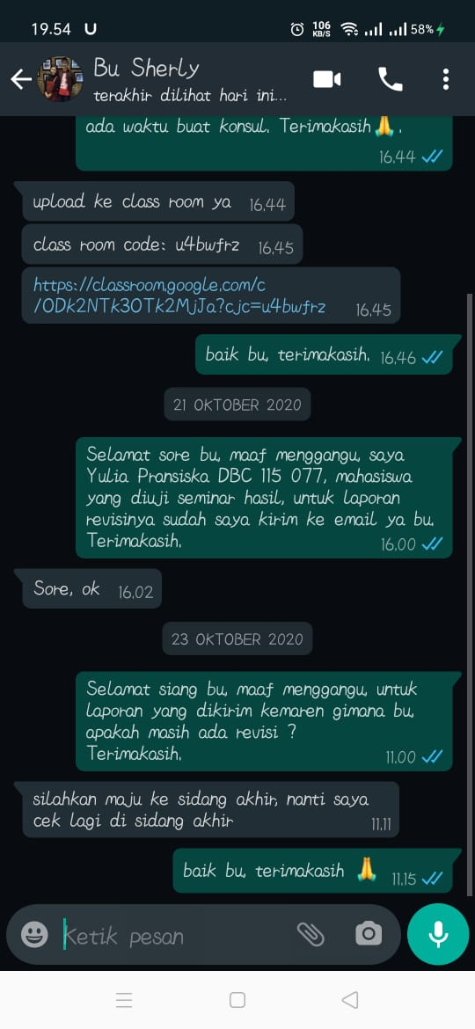

1. Putu Bagus Adidyana Anugrah Putra, ST., M.Kom.

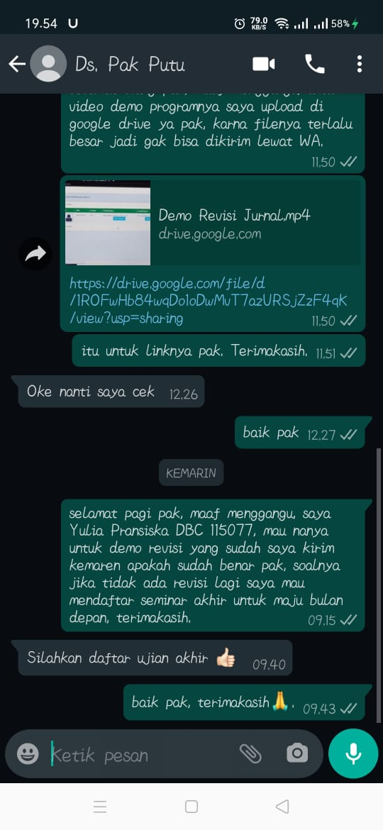

1. Nahumi Nugrahaningsih,ST., MT.,Ph.D.

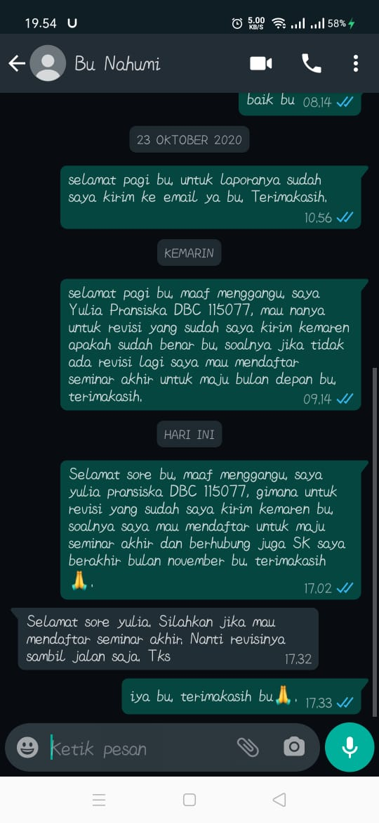

1. Abertun Sagit Sahay,ST., M.Eng.

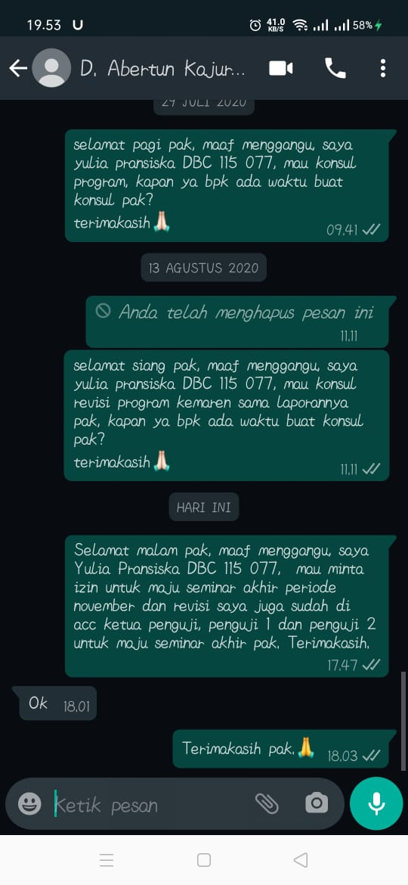

1. Enny Dwi Oktaviyani,ST.,M.Kom

